四、終戦時の人物
１ 南京政府主席 陳公博の浅津亡命
陳公博、主席代理 昭和６年９月、満洲駐屯の日本軍が中国軍を攻め、ついに満洲全土を占領した「満洲事変」に
就任までの概要 引続き、日本はその後華北にも勢力をのばそうとした。このころ中国では、国民党と毛沢東の引きいる中国共産党とが対立して武力争いの断えまがなかった。しかし日本が華北に進出を始めると、中国共産党は国民党と手を結び、日本の華北進出を阻止するため対抗措置を講じた。
日本軍はこうした情勢に関係なく、昭和１２年７月北京郊外での蘆溝橋事件をきっかけについに中国軍と衝突し、「日華事変」が起こった。日本は近衛文磨を首相とする政府によって、はじめ戦争を拡大しないという声明を出したが、これを無視する軍部に引きずられ、戦線は華北一帯に広がって全面戦争へ突入していった。日本は次々と兵力を投入し、同年１２月には中国の首都南京を占領し、中国国民政府は首都を重慶に移し、また中国共産党は延安を中心にして日本軍に対する激しい抵抗を続けた。
日本政府はこの日華事変をあくまで戦争でなく事変として扱い、世界各国からの物資の輸入の杜絶を防ぎながら、同時に「帝国政府は爾後国民政府を相手にせず」と声明を発表し、昭和１２年１２月１４日北京の王克敏らを中心に「中華民国情報政府」を樹立した。この新政府は日本のカイライ政府ではあったが、１９年１１月汪兆銘が死亡したあと終戦まで南京国民政府国家主席代理として在任したのが陳公博であった。その経過は次のとおりである。
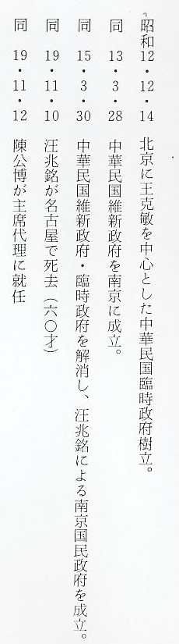
陳公博の略歴 ◎陳公博の略歴
陳公博は１８９０年広東省に生まれ、北京大学を卒業、中国共産党に走ったが、渡米後孫文の興中会にはいり蔣介石の北伐軍に国民革命軍総司令部政治訓練部主任として従軍したが、１９２７年の武漢政府設立以来、故汪兆銘と終始行動を共にし、１９３２年の蔣・汪合作政府には実業部長に就任した。汪氏の重慶脱出に従って香港にあらわれ、１９４０年国民政府の遷都に際して立法院長となり、１９４４年１１月汪兆銘の死去によって主席代理、行政院長に就任した。
汪氏生存中より表面化していた公館派、反公館派の暗闘は激しかったが、この反目が戦後の８月１６日南京政府解消、臨時政府委員会設立に際して爆発した。すなわち陳公博は一応委員会長に推されたが、反公館派による中報、中央日報の乗っ取り、南京市長周学昌、宣伝部長趙尊嶽氏らの軟禁、陳群氏の自殺など事態は切迫し、一方周仏海は重慶政府の命で上海行動隊司令に就任するなど、旧国民政府の実権は全く周仏海氏の握るところとなった。
早くから汪兆銘の反蔣運動に従い、さらに救国運動の領袖であった陳公博は、このような状況のなかで南北から挾撃を受ける態勢となり苦境におちいった。
この報道によって陳公博の日本亡命の真相が明瞭であり、且ついかに隠密を要したかがうかがえる。
この記事に登場す ◎この記事に登場してくる人物
る人物
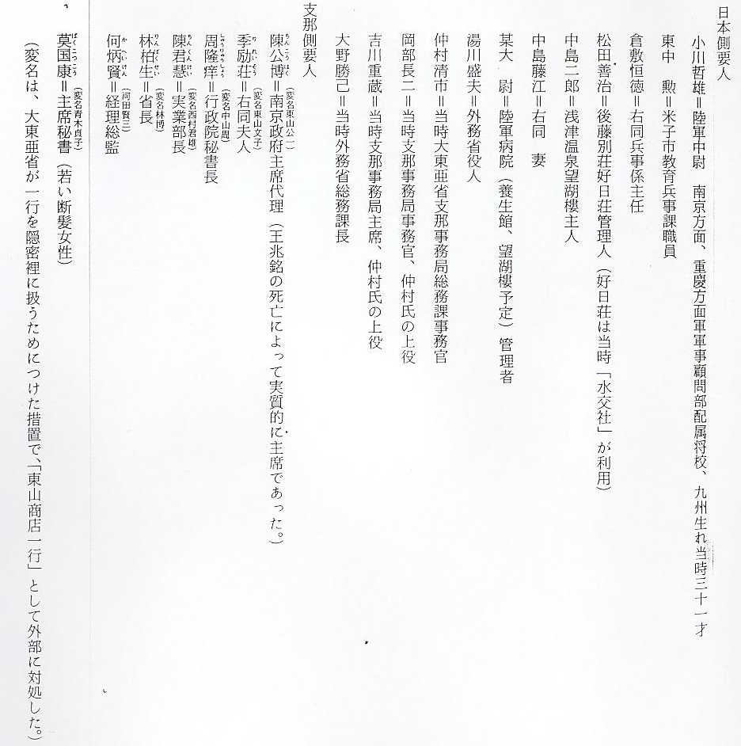
陳公博亡命のあら 昭和２０年８月１５日、日本の運命を決する終戦の詔勅が発せられ、南京の国民政府も消滅し
まし た。ここから陳公博の日本亡命の計画と実行が、日本軍の今井武夫少将の手によってひそかに実行された。そうして日本に亡命した陳公博一行は、８月２５日米子に到着したあと、２６日夜から９月５日までの５日間を浅津温泉の望湖樓で過し、京都でしばらく亡命生活を続けたあと、中国政府の召還命令に従って１０月２日日本を去り、そして２１年６月３日中国政府の手によって死刑が執行された。
さて、この間における陳公博の亡命行動録のうち、浅津温泉における亡命生活とその前後の様子を、読売新聞に連載された「昭和史の天皇」によって紹介してみよう。
陳公博 ＝昭和史の天皇より＝
終戦間もない昭和２０年８月２４日、支那派遣軍総司令部参謀長今井武夫少将は、南京から遠く離れた「頣和路」にある陳公博南京政府主席をたずねた。そのとき陳公博から日本へ亡命したいと打ち明けられ、今井少将は即座にこれを承諾し、司令部に引返してその手配を講じた。陳公博一行の亡命に附随する日本軍の責任者として、軍事顧問部に籍を置く小川哲雄中尉はすぐ飛行場に連絡をとり、ＭＣ輸送機１機をいつでも飛びたてるよう手配し、８月２５日早朝陳公博一行を無事飛行場まで案内して飛び立った。一行は陳公博主席・主席婦人の李励荘・行政院秘書長の周隆痒・実業部長の陳君慧・前の宣伝部長安徴・省長・林柏生・経理総監の何炳賢・主席秘書の莫国康女史の８人であった。（宣伝部長の安徴はなぜかその後の記事に登場してこない）
一行を乗せた飛行機は、南京から揚子江デルタへ、そして東支那海を直線に飛んで米子飛行場へ８月２５日午前１０時頃到着した。飛行場は現在の自衛隊美保基地であるが、到着してみれば米軍の空襲でやられた格納庫や建物の残がいが夏の日にさらされて、滑走路のわきには米軍機の銃撃を受けて機体に穴のあいた戦闘機が左右に見られた。陳公博一行の亡命は現地で隠密裏に計画され、日本政府にも何等連絡をとっていないままに強行されたものであるため、飛行場には人っ子１人見当たらなかった。
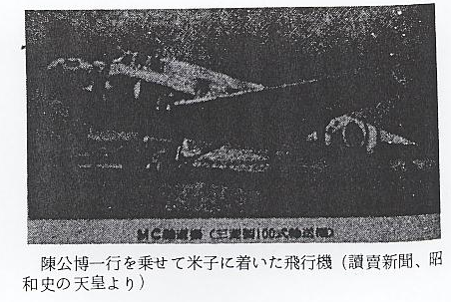
米子で亡命第一夜 小川中尉は一行を飛行機から下ろし、隠密行動であるため気を休めて休憩する場所も得ず、今夜の宿をどこに求めたらよいかということで頭がいっぱいだった。そのときちょうど通りかかったトラックに頼み米子市役所まで案内してもらい、当時の米子市長斉藤干城に面会を求めた。米子市役所にはいった一行をみて、市役所の者は中国服を着た女性や日本軍人の交ったグループを異様な気持ちで迎えたという。ただ市役所職員の兵事係であった東中勲は、新聞によく載っていた陳公博の顔をよく覚えており、陳公博の顔を見たとたん直感的に陳公博だと感じたということである。
さて米子市長に会った一行は、市長に事情の一部終始を話して協力を求めたところ、市長は「私も満洲国で軍医をやっていたので、できるだけのことをさせていただきます」と快諾し、兵事係の東中を招んで「市内にある水交社（海軍々人の集会所）が空いているからそこを使用するように」と命じてその段取りをした。当時の水交社は現在旅館「好日荘」になっておるが、市役所から歩いて１０分とはかからない灘町にあった。そこへ市役所が一行を送り届けるために用意した車が、真っ赤な消防車であって、それに乗って好日荘まで運ばれて行った。ところが、その当時占領軍の者が境港に上陸して落下狼藉を働いているという噂が流れていたため、米子市民の間で在郷軍人が中心となって自警団をつくって町内を警戒していた。そのため中国服を着た怪しげな者が好日荘にはいったということで自警団が手製の武器を持って押し寄せてきた。このため宿の者に頼んで満洲国の要人が来られたという口実で説明してもらい、ようやく騒ぎがおさまった。
浅津温泉へ亡命の 小川中尉にしてみれば、南京から米子に飛んだのは自分の独断であり、亡命資金も日本円を用
下見 意していないため米子市長から２万円借用しているような始末であり、それに米子市民に怪しまれるような感情を持たれている事情等も考慮し、とにかく上京して政府と連絡をつける必要を痛感していた。そのためには陳主席一行をしばらく人目につかない安全な場所に移すことが先決であると判断し、市役所の兵事係主任をしていた倉敷恒徳と相談の上、東郷湖近くにある東郷温泉へと出かけていった。列車に乗って松崎駅で降り、松崎の村中を歩いてみるのに、ひなびた寒村で条件としてはよさそうであったが、鉄道の駅のある村という立地条件がひっかかり、どんな小さな駅でも人の出入りが多いことは危険性があると思い、ほかに適地はないかと倉敷さんに相談した。倉敷さんの意見では、東郷池の向こうに浅津温泉というのがあって、たしか望湖樓という旅館がある筈だから行ってみようということになり、漁舟を１隻仕立ててもらって浅津温泉に着いた。
小川中尉のおぼつかない記憶で語られたところによれば、浅津温泉に着いたら、船着き場のところに建っている２階建の温泉旅館が望湖樓であった。名前のとおり湖に面しており、その近くに２、３軒の小さな温泉旅館があった。湖をへだてて山陰の山並みがかすみ、そのふもとを列車が通るのが見える。地の利からいったら実に格好な場所と思い、私はここに決めたと思った。
さっそく経営者の中島という方にお会いしたが、中島さんは以前に旅館の使用について相当軍からいじめられたことがあるとみえて、いい顔をしなかった。そこで止むを得ず、私は本当のことを打ち明けて強引に頼んだ。つまり逗留するのは陳公博一行であること、そして全館を月１万円で貸してもらうこと、その金は南京の谷大使が内地へ１億円送ると言われているから不安はないこと。
浅津温泉へ出発 ようやく話しがまとまり、善は急げとばかり米子の好日荘に折返し、その夜のうちに一行に擬装をほどこして再び浅津温泉へと向かった。この浅津温泉へ向かうのに最も心配したのは、昨夜の警防団騒ぎであった。従って移動するためには中国服を着たまま米子を出る訳にはいかないため、米子市役所の倉敷さん達と相談の結果、復員軍人に化けてバスで行くのが安全だという結論に達した。そこで倉敷さんは、どこからか軍服、戦闘帽、それに軍刀まで調達してきて、陳公博主席をはじめ５人の男性に着用してもらった。それに夫人と秘書にはモンペを借りてきて着せた。
また日ノ丸バスを１台手に入れてきて、短時間のうちに出発の用意が整い、夜８時頃好日荘を出発した。途中赤碕附近で橋がこわれていて約２０分程立往生したが、夜１１時頃ようやく浅津温泉望湖樓へ着いた。
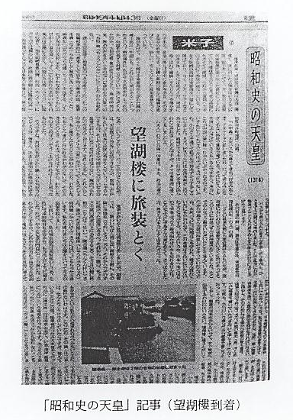
浅津温泉望湖樓で さて、ここからいよいよ望湖樓での５日間の亡命生活が始まる訳であるが、当時、望湖樓中島
の生活はじまる 夫妻の思い出話しなどの記事をまとめてみよう。
小川中尉が松崎から望湖樓へ交渉にきたとき、夫人の藤江さんもかたわらで話しを聞ていたそうである。夫妻の思い出話しで語られたところによれば、
望湖樓夫妻の思出 （主人）あのころ、この浅津には旅館は４軒でした。戦争がはげしくなるにつれ、旅館としてやって行けないので、陸軍病院の指定を受け、その受け入れ準備をしていたが、患者さんがこないうちに終戦になってしまった。その代りに神戸の千歳小学校の女の子さんを引き受けることになった。子供達はこの地方に学童疎開できていたのだが、帰るにも家が戦災で焼けてしまっており、全部で１４０、５０人の子供を４軒の旅館でそれぞれの規模に応じて預っていた。私のところには８０人程の子供が居ました。
池側の空地にトタンぶきの炊事場をつくり、大きな釜で大豆や麦を入れた、というよりその中にお米をちょっぴりまざったご飯をつくっていたようなところへ、小川さんがひょっこり現われたんです。（夫人）うちへみえたのは小川さん１人だったような記憶です。はじめ、東郷温泉の養生館へ行かれたそうです。小川さんは東郷温泉のことを列車の中で聞いて養生館へ行って交渉されたが、終戦直後のドサクサでどこでもいい顔はせず、困ったあげく私のところへこられたようです。
あの頃はもう軍服を着てウロウロする人はほとんど無かったが、小川さんは剣をちゃんと吊って裏口からひょっこり顔を出した。あいにく主人は不在だったので、私がお目にかかると、小川さんは堅い顔付きで「ちょっと相談がある」といわれた。私はてっきり若い軍人がグループをつくって何かをする連中ではないかと早合点して「うちは陸軍病院の指定をもらっており、この指定はまだ解除されていないから、何に利用されるのかはっきりと伺わなければ１部屋もお貸しする訳には参りません」といって話しを引き延ばしていた。というのは小川さんの話しが奥歯にもののはさまったような態度で、本当のことを言われなかったためでした。
そうしているところに主人が帰ってきて、改めて話しを伺ったところ、「実は―」といって陳公博さんの話しを出され「お宅には絶対迷惑はかけないから」といって頭を下げられた。そこで主人と相談し、家の中の事情としては大丈夫であり、天皇陛下と並んでお話しのできるようなお方が可愛そうにという気分も多分にあって、それではお引き受けしょうということになった。
（主人）私は陳公博という名前を聞いたとき、おはずかしい話しだがどんな方なのかわからなかった。すると小川さんは「いわば日本の内閣一行ともいうべきものなのだが」といわれたが、ピンとこなかった。それにそのことが本当なのか、何かの口実なのか疑えばきりのないことであったが、とに角私も家内も小川さんの人柄を信じた。それに私は当時３２才、小川さんと同年令のように思えたが、若くて血の気が多い時分であったから引き受けたのでしょう。とも角話しがまとまって、陸軍病院の方の契約関係の解除も小川さんが交渉して諒解をとり、使用料も月１万円で契約したでしょうか、あるいはそんな″しゃくし定規〟なことをしなかったではないかと思っている。」
こうして小川中尉は急きよ陳公博一行を連れて望湖樓入りをした訳であるが、やはりその時の様子を中島夫妻はこう語っている。
「（主人）木炭バスから下りてきた一行をみたとき、アリャリャと思った。だって男はみんなぎこちない格好で軍服を着て、それにピストルを腰にぶらさげている人もいたんだから、本当にこれが中国の陳公博一行かと疑った。いずれにしてもピストルはぶっそうだから、小川さんを通じて私どもでお預りすることにした。ピストルには全部実弾がこめてあった。（夫人）私の第一印象は、ああ、お気の毒だなあ、ということでした。だって小川さんの話しでは天皇陛下と対等にお話しのできる人だと聞いており、その人がこんな姿をして、片いなかの温泉におい出にならなければならないという感傷に胸をつかれたのをよく覚えている。バスから降りられた皆さんを主人が案内し、ひとまず大広間にご案内した。そして私がにわか勉強でこしらえた焼きめしを夜食かわりに差し上げたと思っている。
望湖樓へ落ちつい 小川さんの記憶では、食事が終わると私は部屋割りをしたが、２階の１番湖に近い部屋を陳主
た一行 席に、その隣に李励荘夫人、それからカギの手に曲った部屋に莫さん。それから１階のちょうど主席の部屋の下に当たるところ「そう月」の間に林柏生、陳君慧さん、隣合った部屋に同隆痒、何炳賢さんにはいってもらった。私達随行者は玄関をはいって左手の部屋を取った。
夜が明けて、広々と開ける東郷湖を眺めた陳公博主席は「中国にも、これに似た湖がある」といったという。南京城外に広がる玄武湖を思ったのか、中国を代表する洞庭湖を考えたのか、いずれにしても遠き中国を思いながら久しぶりに心なごんだひとときであったと想像される。
さて小川中尉とすれば、一応しばらく安全と思われる宿は確保したものの、今後の方針について早急に対策を考えなければならず、夜が明けると共に主席の部屋に伺って対策を協議した。陳主席にしても「私も部下の者を連れて渡日してきたのだから、日本政府にそのことを報告したい」といわれ、小川中尉も当然支那総軍の命を受けて主席を連れてきたのだから、当然陸軍省と政府の指示を仰がなければいけないと決心し、主席に東久邇宮首相、下村陸軍大臣、重光外相宛の親書を書いてもらうよう依頼した。主席も心よく承諾され、その親書をもらい東京へ出発する準備を整えたが、問題は自分の留守中の一行の安全をみきわめる必要があり、鳥取県庁に出かけ内政部長と強硬な談判の上望湖樓に２名の私服警官を配置してもらい、８月２８日単身上京した。
亡命一行の安全確 上京した小川中尉はまず陸軍省へ行き副官と面談した。そして親書を渡して事情を説明したが、
保のため、小川中 副官から「事後は担当参謀本部支那班が処理するからそちらへ回るように」といわれ、参謀本部
尉の上京 へ当たった。しかし参謀本部も皆な逃げ腰で、誰一人として責任をもって引き受ける態度はみられなかった。それというのも、その前日連合軍の先遣隊８００人が戦闘態形を組んで厚木飛行場に進駐し、そして明３０日にはマッカーサー元師が大型輸送機でパイプをくわえながら日本占領の第１歩を印したときであったという事情もあって、すでに軍隊のない陸軍省にはもはや何の力もないことが理解され、この問題は外務省にまかせるべきだと判断して外務省を訪れた。外務省ではすぐ次官室に通され、次官の田尻さんと大野さんに面会した。すると田尻さんは実に意外なことをいった。それは私に「京都へ行け」といい「京都の嵯峨駅へ行けばわかるよ」といった。小川中尉は何のことなのかさっぱり訳がわからなかった。
外務省役人望湖樓 一方小川中尉の留守をあずかっていた望湖樓では、マッカーサー元師が日本へやってきた８月
にあらわれる ３０日思いもよらぬ出来事があった。それは外務省の役人と称する２人連れが望湖樓に現われたことである。その時のことを、また中島夫妻の記憶から綴ってみよう。
「（主人）外務省からきたのは２人の若い役人だったと思う。そして身分証明書のような、何とか書いたものを出し「主席一行は京都に移ることになった。私たちがお連れする」といったように思う。残念ながらそれからどんなことになったか記憶がさっぱりない。あまり突然のことだったので、うろたえていたのでしょうか。名前も覚えていない。そして２人は１泊か２泊されたのでなかったろうか、ともかく主席一行は京都に行かれることになった。（夫人）外務省の方が２人だったか１人だったか、もうあまり突然の話しなので動顛してしまい、記憶がゴチャゴチャしてしまって―。肝心の小川さんがいらっしゃらないのに、この外務省の役人という人に主席一行を引き渡していいものかどうか。やはり、この方たちと主席さんたちが話し合われた結果、京都へ行かれるようになったと思うし、京都のどこへ行かれるのかも全く知らされなかった。
京都へ亡命するこ ともかく列車の都合のつき次第、できるだけ早く出発するということでしたが、女の私には陳
とが決定 夫人や秘書の方の服装が心配になった。それは中国服で汽車に乗ったら、この浅津温泉で子供たちに言われたように「タイ人だ、中国人だ」と騒がれてどんな仕打ちを受けるかも知れないと思い、お２人にモンペというか防空服というか、モンペと上着を縫ってさし上げた。これが縫い上がった日の午前中に一行は浅津を発たれたと思っている。」
この外務省の役人という２人は、今も第１線で活躍している外務事務官山本晃氏と、宮内庁式部官仲村清市氏である。（４５年１１月現在）この仲村清市さんの話しでは、この陳公博主席の亡命を助ける仕事のことを「東山（ひがしやま）工作といい、京都での落ちつき先は京都の都ホテルにするか、京都ホテルにするか、なかなか決まらなかったようだ」と話している。
京都での「東山工 小川中尉が外務省で「京都へゆき給え」といわれた事情は既に亡命の責任が外務省に移ってし
作」の内容 まっていたことを示すものであるが、いったいどの時点から外務省が亡命引き受け責任者として登場したのか定かではないようだ。しかし、外務省役人の仲村氏の話しに「東山工作」という言葉があったということは、事前に何か準備があったことを意味するものであり、ここに「東山工作」なる未発表の資料があるので記録する。
この資料は大東亜省の用箋にタイプされ「極秘」の朱印のある文書である。
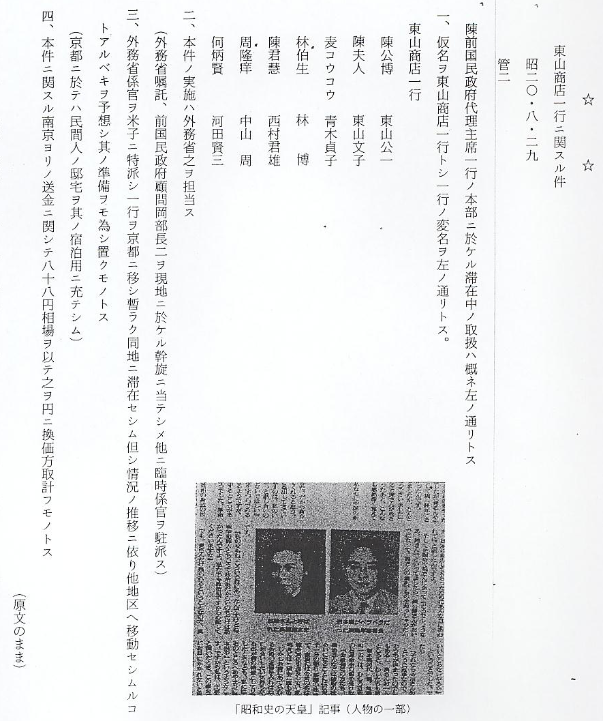

この東山工作なる文書を作成した日付は８月２９日となっているところから、外務省が受入れ準備に取りかかったのは、どこからその情報を得たのかはっきりしないが、おそらく小川中尉が「浅津へ着いた翌日だったと思うが、陸軍省だったか参謀本部支那班宛だったかは忘れたが、私は陳公博主席一行が亡命してきたという電報を打った。こちらの名前は梅とした。」と証言しているところからみて、つまりこの電報が軍から外務省の手に移り、外務省がにわかに「東山工作」の計画をねったものと思われる。
この東山工作の任に当たり、浅津温泉へ陳公博一行を迎えにきた山本晃さんによれば、「とも角米子に１泊か２泊したあと、本省が列車を手配しまして、一行の方たちと共に私は京都に向かった」と語っている。
また京都にあって、外務省の田尻次官から「京都に行きなさい、向こうへ行けばわかる」といわれた。小川中尉は京都へ行けといわれても何のことかわからないから「それはどういう意味ですか」とたずねると「いやあ陳さん一行は外務省の手で米子から京都に移されることになった。だから君に京都に行ってもらうことになったんだ」という返事で、しかも「私が浅津温泉に戻ったんでは行き違いになるから京都でお迎えしろ」という思いもよらぬ指示だった。そして主席一行の京都着の日取りと時間を聞いて京都の嵯峨駅へ向かった。嵯峨駅には府庁差し回しの自動車が３，４台きていたようだと語っている。
さて、このようにして陳公博主席一行が京都へ向かうまで、つかの間のいこいをとった浅津温泉望湖樓での生活と、いよいよ京都へ向かう前の中島夫妻との別離の状況を記してみよう。
浅津温泉で過した まず主席一行の世話を小川中尉と共にしていた米子市役所の東中さんの話「主席一行は２階の
生活の思いで 湖に張り出した自分の部屋のベランダにトウのイスを出して、終日湖をながめていたようでした。ところが浅津温泉には神戸の小学校の生徒が集団疎開していて、食い物も満足じゃないから寝てばかりいる。元気な子供はイナゴをとってきて、クシ刺しにして焼いて食っているんです。そういう光景がいやでも主席の目にはいるわけです。主席はどんな気持ちでご覧になっていたのか、私としても、なんともやりきれない気持ちでした。そのうちに子供たちが一行に気づきましてね。夫人や秘書の莫（ばく）さんが中国服を着ているもんだから「へんな人がいる。タイ人だ、タイ人だ」といって騒ぎ出した。このため亡命の一行はにわかに警戒の色を強め１日のほとんどを部屋にとじこもるようになった。これといって娯楽のない時代、一行を慰めたものは湖上温泉と、南京から携帯してきた小型ラジオだけだったようである。また、３日目の日であっただろうか、経理総監であった何炳賢さんと風呂でひと浴びしたあと、言葉が通じないため筆談で話しあったことがある。そのとき「なにゆえ日本に亡命されたのか」という意味の変な漢文を綴った。そのとき彼いわく「日本に亡命したのは、近い将来必ず米ソ戦争が起こるそこに自分たちや日本人の再生の希望がある」という。そこで私は「米ソ戦争が起これば日本が戦場になる恐れがある。それを悲しむ」と書いた。すると「そういう場合、戦場は満洲か朝鮮半島で起こる」という見通しなんです。筆談はそれで終わったんだが、これからわずか５年後に朝鮮戦争がぼっ発したんだから、あの方たちの情勢判断の鋭さにあらためて驚いたものです」
次に小川中尉が東京へ出発し、市役所の東中さんも米子に帰ってしまってからの生活ぶりを、中島夫妻に聞いてみる。
「（主人）お世話をするといっても、護衛のほうは昼間だけですが警察の方２人みえていたから心配はありませんでした。それより終戦直後のこととて一行７人の食糧をどう確保するかが頭痛のタネだったように覚えています。もっとも２６日夜、木炭バスでこられた際、市役所の方が軍の放出物資らしいカンズメ類や、いくらかの砂糖を持参してこられたが、その程度では足らず、とに角食べ物を集めるのにはずい分苦労しました」
「（夫人）中国の方は、油っこい料理を召し上がると聞いていたので、この油がなかなか手にはいらない。八方手をつくして、農家から自家製のツバキ油を物々交換でやっと買ったんです。そして東郷湖でとれるコイやウナギをフライにしてさし上げた。お米は私の実家が農家ですから、そう困ることはなかったが、あちらの方はお米をあまり食べなかったように思います。
コイの丸揚げのような料理は日本の旅館では出しませんから、作り方がわからない。そのつど、天津から引き揚げておられた裏の杉本さんの奥さんに教えていただいて作ったんですが、３日目ぐらいになると困ったことが起こったんです。
それは、とるに足らないようなことなんですが、あの方々はお食事の時間が実に正確なんです。ちょっと遅れると『どうしたのか』とおっしゃる。あの頃私どもは女中さんが２人いましたが、疎開学童の世話もしなければいけない。また陳公博さんがたに３度３度同じものを出す訳にはいかないから、ない知恵をしぼるんですが、材料はなく、従って食事の時間が遅れがちになるんです。
そこでご相談して、調理は皆さんでやっていただく。必要な材料は私どもが手に入れるというふうにしました。通訳の上手な方（周隆痒秘書長）がいらっしゃって『あれが欲しい。これがないか』と注文なさる。あの人の日本語は、日本人より上手な標準語でびっくりさせられました。たしか九州帝大を出たとか言っておられた。皆さんは廊下に七輪を持ち込んでいろいろやっていらっしゃったが、私はその場に行って見たことはありません。ただアズキがほしいと何回か注文され、農家へ分けてもらいに行ったが、どんな料理に使われたのでしょうか」
「（主人）………あの方たちは疎開学童たちから『タイ国人だ』なんて騒がれてから、ほとんど散歩もされないようで、小型の短波ラジオを１日中聞いておられた。ラジオは主席の部屋にあって、皆さんそこへ集って聞いていたように思います。………陳主席はぼってり太った中国人特有の表情をした人品のいい好男子、林柏生さんはカリカリっとした小柄な、コマネズミのような鋭い感じ。周さんはこちらが負けるくらいの日本語を話すのが印象に残っています。めがねをかけた経理總監（何炳賢）それに秘書の女性の方は、とても気さくで言葉がわからんでも向こうから話しかけてくる。この女性秘書―そうお嬢さんと言われていましたが、『主席とは政治的に結ばれたのです』といっていました。化粧はしていなかったが、美人というよりモダンガールといった感じでした。………」
京都出発への別離 このように安らぎのなかにも、不安と焦燥に心落ちつかなかった一行が、外務省の人たちといよいよ京都に移ることになったときの状況について、中島夫人に聞いてみる。
「（夫人）皆さんが京都に移られるようになったため（９月１日）それで大急ぎで夫人とお嬢さん（莫国康女史）のためモンペをつくって差し上げましたが、出発の朝、わたしがお２人に着付けをしてあげました。あれはたしか２階の夫人の部屋だったと思います。私の江戸づまをつぶした黒いモンペを夫人がお召しになり、セルのほうはお嬢さんがつけられた。お嬢さんに鏡をみせてあげると、どこかたどたどしい口調で『ありがとう』とおっしゃって、にっこりほほえまれたのを忘れません。お嬢さんから日本語を聞いたのは、これが始めてだったようです。
それから私の化粧品を持ってきて、お２人におしろいをはたき、口紅をさして、＝もう私は涙でお二人の顔がぼうっとかすんでしまって―。むしろ２人は微笑しておられたようでした。履物はやはりモンペに合うようにゲタを揃えてあげたのではないでしょうか。そして、私も皆さんと一諸の船で松崎の駅まで見送りさせていただきました。
駅につくと、もう列車がはいっていて、間なしに発車したように覚えていますが、かすかに覚えているのは、まだ早い時期だったのですが、二十世紀梨を皆さんに持っていっていただいたことです。
発車の太い汽笛が鳴って、汽車がゴトリと動き出したとき、お嬢さんが窓から顔を出して、通訳の方を通して『生きていたらこの恩は、きっとお返しします』と絶叫のようにおっしゃったんです。」
「（主人）うちを出られたのは早い朝食がすんで間もなくだったと思う。皆さんは平静な表情で、さすがだなあと思ったものです。駅につくと列車の両方の乗降口に巡査が立つて、ほかの人が乗るのを制止していました。皆さんが乗った車は２等車（現在のグリーン車）で、私は鳥取までご一諸して送りましたが、鳥取駅には県庁の人が何人か出ていたように思います。
お別れするとき、どういうものか、夫人が子供さんを香港に残してきていると聞いたのを思い出し、いくら中国の偉い人とはいえ、それぞれ奥さんも子供さんもあるのに、国敗れたとはいえ、皆さんも人の子なのになあと感慨にふけったものです。」
以上のまとめで、浅津における亡命生活の状況は終るとして、その後の陳公博一行の亡命から、中国に送還されて処刑されるまでの概要を略記しておく。
京都からの生活 陳公博一行は、京都に着いてから予定されていた京都ホテルは人目につきやすいとの理由から、急遽宿舎を柴田別邸に変更して滞在し、林柏生、陳君慧、何炳賢の３名は京都ホテルに分宿した。しかし近所の者から怪しい噂や憶測が出はじめたため、９月８日金閣寺に宿舎を移し、その間近
中国政府から陳公 衛文磨元首相と文通し合い、亡命に対する陳主席の心情を切々と訴えている。また陳主席がピス
博一行へ召還命令 トル自殺未遂を起こし、関係者を狼狽させるなどの一幕もあったが、９月２５日中国国民政府か
書伝達 ら、支那派遣軍参謀副長今井少将を通して陳公博一行に対する召還命令が伝達された。この辺の事情について少しふれておく。
いうまでもなく陳主席一行は国民政府にとって重要な政治犯である。陳主席もそのことはよく承知しており、「自分がもし中国に残っていたとすれば、王政権（南京政府）にも３０万の兵力はあり、蔣介石軍が進駐してきた場合、そこで撃ち合いになったら大変なことになると判断して一時南京から身を引いたものであり、その心情について何応欽さんに手紙を出しておいた」と語っている。しかしこの手紙は、不幸にも支那総司令部の金庫にしまい忘れられていて、蔣総統の手には届かなかった。
従って国民政府側からみれば、陳主席一行の行動は、単に身の保全を願う亡命そのものであり、許しがたい行為として判断され、陳主席の「南京に不測の混乱を惹起させぬため」の配慮は根底からくずれたばかりか、国民政府に決定的な不信の念を与えてしまったようである。このため日本に逃亡したことは容易につきとめており、支那派遣軍参謀副長今井少将に対し、９月９日（陳主席が金閣寺にはいった翌日）何応欽名をもって岡村総司令官に陳公博を帰国せしめるよう命令し、９月２０日重ねて同趣旨の要求があった。
軍司令部は、はじめ知らぬ存ぜぬと突っぱねていたが、正式文書で身柄の引き渡しを要求されたので、もう隠し立てはできなくなり、支那総軍司令部を通じて外務省に電報が打たれたものである。電報を受取った日本政府は、当時外務省で「東山工作」を企画した大野氏がすぐ京都に向かい、陳主席にこの旨を伝えた。
陳主席も既にラジオで状況を聞いていたらしく、何応欽宛に自分の心情と召還に応ずる旨の長文の電報を打ち、帰国の準備に取りかかった。しかし召還要求のリストに陳夫人の李励荘の名前が除かれており、一諸に帰国したいという希望を慰留して日本に留めさせた。
近衛公とひそかに そうしているうちにも日が過ぎたが、近衛公も是非ひとめ陳主席に合いたいと考えていたが、
面会 米軍や報道機関から近衛公の動行は常に注目されており、軽く京都まで会いに行くことはできず、どうにか母堂の法要を近衛家の菩提寺である京都の大仏寺で行うことと併せて、１０月１日京都府知事の努力もあって極秘のうちに金閣寺で面会ができた。
中国政府から召還 中国から陳公博を迎えるための飛行機は１０月１日の暁米子飛行場に到着し、陳公博一行も同
の飛行機到着 日夜、列車で米子に向かって出発した。これらの行動はすべてが極秘のうちに行われ、しかも米子飛行場を選んだのも、比較的人目の少ない山陰がよいという中国側の意向であって、すでに陳主席一行の帰国することを小川中慰から聞いて知っていた望湖樓の人たちも、ついにそれらしい汽車をみかけることもできないままの別れとなった。
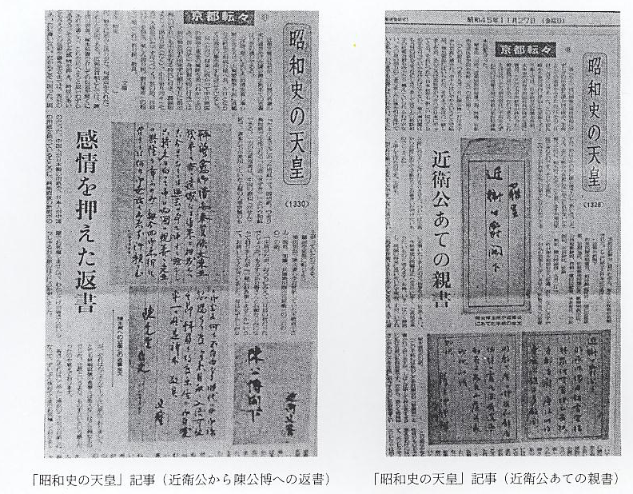
米子についた一行は、１０月２日の午後、雨降る米子飛行場を後にして飛び立ったが、やがて南京飛行場についた陳公博は、着陸すると同時に南京の監獄に収監され、翌年蘇洲の監獄に転送
中国召還後の処刑 となってから裁判を受け、２１年４月死刑の判決を受けた。死刑の執行は６月３日、獄窓で陳壁君（汪精衛夫人）たちと最後の決別を行い、静かに刑場の露と消えていった。
なお日本に残った陳公博夫人の李励荘さんは、陳公博のもとに帰国したい一念から、２０年１１月７日何応欽に対して帰国を願う長文の電報を打ち、中国の捕虜を送還する船で１１月２５日帰国した。同夫人は現在アメリカの重電気メーカーの技師として働いている長男のもとで、元気に暮している（４５年１２月現在）そうである。
また陳公博と亡命を共にした一行も処刑されたが、その内容は次のとおりである。
林柏生＝死刑 周隆痒＝無期懲役 陳君慧＝懲役１４年 何炳痒＝懲役８年
莫国康女子＝懲役１０年。
有期懲役を受けた者は、もうすでに刑を終えて、現在香港で余生を送っているということであ
る。

